**Lehrerfeedback und Schülerfeedback nach Hattie**

Feedback befindet sich laut Hattie unter den Top 10 der Einflussfaktoren für den schulischen Lernerfolg. Feedback bringt etwas und es bringt viel. Allerdings zeigt sich in den untersuchten Studien zu „[Visible Learning – Lernen sichtbar machen](https://visible-learning.org/visible-learning-metastudie/)“ auch eine große Streuung: manches Feedback wirkt besonders stark, anderes Feedback bringt weniger. Wie sieht gutes Feedback aus?

**Feedback wirkt in beide Richtungen**Laut Hattie wird Feedback in der Schule üblicherweise als etwas angesehen, das Lehrpersonen ihren Schülerinnen und Schülern geben. Allerdings korrigiert er diese Sichtweise – die zuvor auch seine eigene war – aufgrund der Erkenntnisse seiner Studie: Feedback ist dann am wirkungsvollsten, wenn es von Schülern an Lehrer gegeben wird.Wenn Lehrer danach fragen, oder zumindest offen sind für Feedback von den Schülern über das, was sie wissen, was sie verstehen, wo sie Fehler machen, wann sie etwas missverstehen, wann sie nicht interessiert sind – dann können Lehren und Lernen aufeinander abgestimmt werden und wirkungsvoll sein. Feedback an Lehrer hilft, Lernen sichtbar zu machen. (Hattie-Studie 2009, S. 173)Die Kunst des Feedbacks besteht darin, Feedback geben *und* empfangen zu können. Das Feedback, das Schülerinnen und Schüler zu ihrem eigenen Lernprozess geben ist genauso wichtig wie das Feedback, das Lehrkräfte den Lernenden geben.

**Lernrelevante Informationen vs. Lob**

Der Fokus für Schülerfeedback und Lehrerfeedback liegt nach Hattie jedoch immer auf dem Lernen der Kinder und Jugendlichen. Es geht in der Hattie-Studie nicht um Verhalten, sondern um Wissenszuwachs und Kompetenzerwerb im kognitiven Bereich. Feedback im hier besprochenen Sinne enthält lernrelevante Informationen, es bezieht sich auf den Weg bzw. die Lücke, die zu überwinden sind, um ein bestimmtes Lernziel zu erreichen. Lob, das sich auf das Selbst bzw. die Person des Lernenden bezieht, enthält keine lernrelevanten Informationen und sollte nicht mit Feedback vermischt werden. So können sowohl das Feedback als auch das personenbezogene Lob ihre volle positive Wirkung entfalten.

**Feed up, feed back, feed forward**

Feedback wirkt laut Hattie auf drei Ebenen: Feedback zur Aufgabe, Feedback zum Lernprozess und Feedback zur Selbstregulation. Es bezieht sich jedoch *nicht* auf die Person. Auf jeder dieser drei Ebenen sollten drei lernrelevante Feedbackfragen beantwortet werden, die eng mit den englischen Begriffen *feed up, feed back* und *feed forward* verbunden sind:

* Was ist das Ziel?
* Wie geht es voran?
* Was kommt als nächstes?

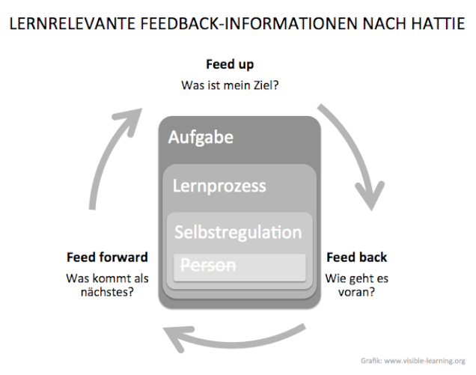

Feedback im Unterricht – Grafische Darstellung in Anlehnung an das Feedback-Modell von Hattie und Timperley (2007)

**Feedbackebene Aufgabe**  
Diese Form von Feedback bezieht sich auf die konkret zu bewältigende Aufgabe und deren Ergebnis. Mit anderen Worten: die Aufgabenstellung muss klar sein. Feedback zur Aufgabe kann individuell oder an die ganze Klasse gegeben werden und bezieht sich auf richtige oder falsche Lösung bzw. weitere zu findende Antworten zu einer bearbeiteten Aufgabe. Hier tritt ein wichtiger Aspekt von Feedback in den Vordergrund: es kommt immer erst an zweiter Stelle, zunächst wird gelernt, ausprobiert und gearbeitet, anschließend erfolgt die Rückmeldung.

**Feedbackebene Lernprozess**  
Dieses Feedback bezieht sich auf den Weg des Lernens. Prozessbezogenes Feedback kann dazu dienen, alternative Lernwege aufzuzeigen, die kognitiven Anforderungen durch kleinere Schritte zu reduzieren und Lernstrategien klären und aufzubauen. In einem Vortrag geht Hattie sogar soweit zu sagen: „Gebt ihnen das Ergebnis, aber nehmt euch Zeit über den Lernprozess zu sprechen!“ ([Video-Vortrag bei 1:50 min](http://youtu.be/3pD1DFTNQf4?t=1m50s))

**Feedbackebene Selbstregulation**  
Der Fokus bei dieser Form von Feedback liegt auf der Fähigkeit von Lernenden, ihren eigenen Lernprozess zu beobachten, einzuschätzen und zu verbessern. Feedback zur Selbstregulation hilft den Lernenden, sich selbst besser einzuschätzen, schafft Selbstvertrauen und erhöht die Selbstwirksamkeit, d.h. die Überzeugung durch eigenes Tun die gestellte Aufgabe bewältigen zu können. “Was ist die nächste Herausforderung, um weitere Lernfortschritte zu erzielen oder ein tieferes Verständnis zu entwickeln?” Für diese Frage gilt es laut Hattie nicht einfach fertige Antworten zu präsentieren, sondern den Lernenden beizubringen, eigene Antworten darauf finden zu können.

Quelle:   
[https://visible-learning.org/de/2 013/06/lehrerfeedback-und-schulerfeedback-nach-john-hattie/](https://visible-learning.org/de/2%20013/06/lehrerfeedback-und-schulerfeedback-nach-john-hattie/)

Abgerufen am 6.6. 2017